在现今日常生活中各种设备控制方式有很多，常见的有：设备自身开关控制、遥控器控制、移动终端控制、语音控制等, 而科技的不断进步和人们生活质量的提高, 设备控制的便捷性和通用性更加得到人们的关注。人的肢体动作是最直观、最自然、最灵活的交互方式, 通过手部的动作直接与设备进行交互, 免除了终端设备的使用,真正解放了人的双手, 使得在控制家电设备时实现更自然的交互模式。而这种能够通过识别人的手势动作进而对智能设备进行控制的系统，对于行动不便和视力残疾的人士也有利处，通过手势控制，这些人可以更加方便地使用各种智能设备，提高生活质量。可以说，这种通过手部动作控制的系统，在各种智能化场景中都有应用前景，有很大的实用性。

本项目设计的该系统应用特点为：近程，实时操控，无接触式。简述该系统流程：将MPU6050传感器和蓝牙模块通过Arduino开发板连接在一起佩戴在操作者的手部，操作者通过做出不同的手部动作，比如向右，向左运动，手部的传感器将运动信号通过蓝牙模块传递给单片机。单片机将接收到的手部信号进行分析和处理后得到相应目标指令，最后控制设备执行操作者想要发出的指令。

**MPU6050模块**

MPU6050是一种集成了三轴MEMS陀螺仪和三轴MEMS加速度计的数字运动处理器。它还可以连接第三方数字传感器（如磁力计），从而输出9轴信号。通过自带的DMP，可以实现姿态解算，输出PITCH、YAW、ROLL角等数据。简单来说，陀螺仪传感器mpu6050可以测量物体的角速度和角加速度，并通过算法计算出物体的姿态角。它广泛应用于平衡小车、飞行器、智能手环等领域。在该系统中该模块负责对用户的手势信号进行采集，其体积为15.24ｍｍ＊15.24ｍｍ＊2ｍｍ，能够方便地佩戴在用户的手腕部位，当传感器检测到手势发生变化后，能够实时将获取的手势信息通过蓝牙模块发送到微控制器实现后续的处理。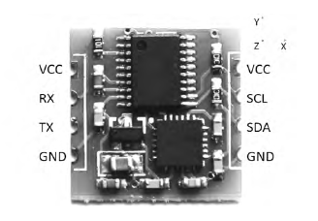

图1　MPU6050传感器模块

**蓝牙传输模块**

在对手势信号的采集和输出，为了能实现系统的便捷性，低功耗的要求，选用搭载了BT-HC05-V1.0 模块，它是一款高性能的主从一体蓝牙串口模块，可用于各种带蓝牙功能的电脑、蓝牙主机、手机、PDA、PSP 等智能终端配对。它的宽波特率范围4800~1382400，并且模块兼容 5V/3.3V 单片机系统。该模块具有成本低、体积小、功耗低、收发灵敏性高等优点，具有8051内核，工作在2.4G的无线频段。

设计的系统结构图解如下：

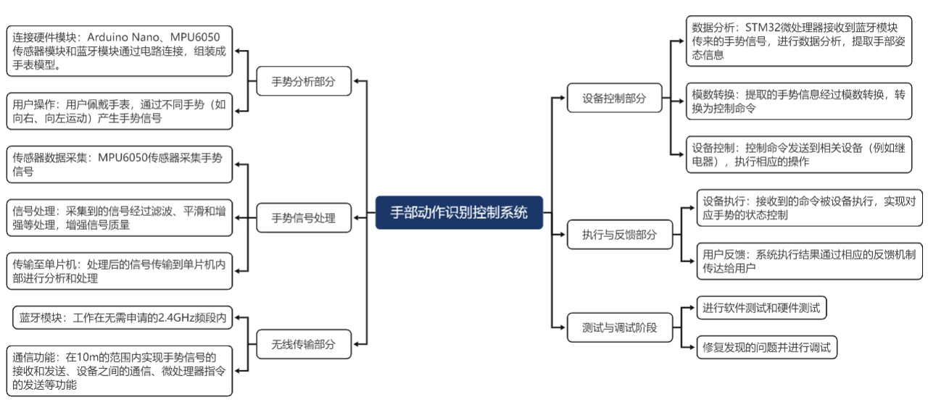

图2　系统结构图解

**手势识别数据解析**

手部动作的识别是系统主要研究的核心，在环境、硬件配置、资金等条件的限制下，如何准确获得MPU6050传感器测量的数据是整个系统的中心。考虑到对日常设备的控制大多可以简单分为开、关、调节大小等控制操作，因此，本文对手势的设计大致定义为向左、向右、向上、向下、左右旋转等几个基本动作。解析流程可分为：对手部动作的分析，对姿态的解算，对手势的识别。

因为模块对手势信号的检测是连续的，所以要在识别手势前找到手势的起始点，并对噪声进行过滤，为手势识别的设计流程。

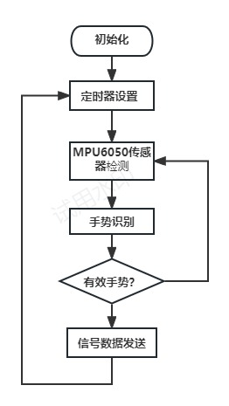图3　手势识别流程图

在进行手势的识别时，滤除信号中相对较低的数据，以此降低精度和灵敏度，简化硬件的运算，再进行平滑滤波的处理，更易于对信号进行特征值的获取。

MPU6050 传感器的姿态解算是通过单片机内部的算法进行的。传感器采集的数据会先通过滤波、平滑和增强等处理，然后通过蓝牙模块将信号传输到单片机内部进行分析和处理，最终得到手部的姿态信息。单片机内部的算法会对传感器采集的数据进行处理和分析，提取手部的关键信息，包括手部运动方向和姿态等。最终，单片机将得到的姿态信息传输给其他系统或设备，以实现通过对手部姿态的实时监测和控制，微处理器把命令发送到设备实现对应手势的状态控制。

可能要注意的问题：

·传感器与蓝牙模块的连接： MPU6050 传感器和蓝牙模块需要进行连接，并且需要考虑传输距离和信号干扰等问题。故可以选择使用低功耗蓝牙模块，或者采用无线信号放大器等技术来提高传输距离和信号质量。

·信号分析和处理：单片机需要对接收到的信号进行分析和处理，例如通过计算手部的运动轨迹来确定手部的状态。故需要根据 MPU6050 传感器采集的数据编写相应的程序，以实现对手部状态的准确识别。

·目标指令的获取和控制设备执行指令：单片机需要通过读取手部的运动轨迹，获取目标指令，并控制设备执行相应的指令。故需要编写相应的程序，以实现对设备的精确控制。

·传感器数据的解析和处理：如果只需要处理少量的传感器数据，并且预算有限，可以使用单片机进行处理。但是，如果是要处理大量的传感器数据，并且需要实时监控和分析数据，单片机的性能和处理能力可能会受到限制。此时，可以考虑使用云服务器来加速数据处理和分析过程，它可以大大提高数据处理和分析的速度和效率，并且可以节省单片机的成本和资源。

总之，通过解析手部的动作信号，通过低功耗蓝牙模块的无线传输，由微处理器对数据进行处理最后实现电器的开关等操作，不仅提高了人们的生活效率，省去了通过移动终端进行选择控制的步骤，而且让整个操作的过程更加的自然、便捷。该系统在各种智能化场景中都有应用前景。以下为几种设想场景：

·**家居智能化**：通过手势控制家电设备，例如让座椅“招手即来”，实现智能化家居控制。

**·智能办公：**通过手势控制智能灯光、智能空调、智能门禁等设备，实现智能化办公。

**·教育培训：**通过手势控制智能白板、智能投影仪等设备，实现智能化教育培训。

**·智能操控：**通过手势控制实现对仪器，机器的操控，可应用于某些危险操作或其他不方便直接接触的场景。

**·残疾人智能辅助：**残疾人士或许还可以通过该系统更加自如地完成各种日常生活中的活动，而在其手势控制的部分还能够添加更多的感知设备，例如能够测量心率、获取睡眠状态、获取步数等人体信息，集成更多的功能。